
FDV – Forvaltning, drift og vedlikehold
GjøcoPoxy C

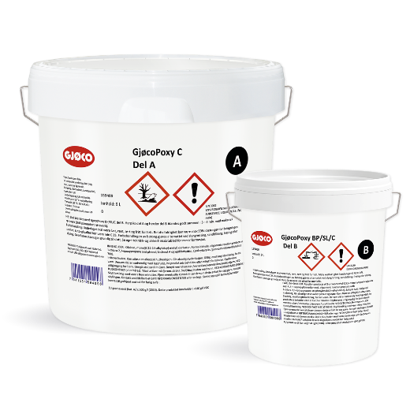 | GjøcoPoxy C er en 2-komponent løsemiddelfri epoxy coating for gulv og vegg til industri- og næringsbygg. GjøcoPoxy C er beregnet til bruk på betong, sementbasert underlag, stål, aluminium og lignende. Det anbefales at epoxyprimer, GjøcoPoxy BP, benyttes direkte på sementbaserte underlag for å sørge for en god forankring til underlaget, før GjøcoPoxy C påføres.
Revidert | 08.04.2026

Bruksmåte | Underlag: | Underlaget skal være fast, rent, tørt, støv- og fettfritt, og ha en temperatur på +12 °C i underlag og luft, og minst 3 °C over gjeldende duggpunkt.
Bruksmåte | Påføringsmetode: | Rull, svaber, gumminal eller pensel.
Bruksmåte | Tynner: | Produktet skal ikke tynnes.
Bruksmåte | Oppbevaring: | Lagres tørt og frostfritt.
Bruksmåte | Innemiljø/ emisjon: | Produktet gir svak emisjon.
Tekniske data og sikkerhetsdata | Det er utarbeidet teknisk datablad og sikkerhetsdatablad (SDS-datablad) for produktet. Se www.gjoco.no.
Vedlikehold | Renhold: | Til rengjøring før ommaling anbefales å bruke Gjøco Gulv og Panelrens. Følg bruksanvisningen på produktet. Se Produktdatablad for mer informasjon.
Vedlikehold | Intervall: | Malingsfilmen påvirkes av mekanisk påvirkning og slites i forhold til belastningen. Vedlikeholds intervall vil derfor variere etter behov.

Avfallshåndtering |   Flytende epoxy skal ikke tømmes i kloakkavløp eller i naturen, men leveres til miljøstasjon. Utherdet epoxy kan leveres på miljøstasjoner som restavfall, men det anbefales at den aktuelle miljøstasjonen kontaktes for konkrete råd, fordi det kan være lokale variasjoner.
Reparasjoner/ skader | Reparasjoner og skader bør utbedres med samme type produkt. Det må dokumenteres at det er samme type som tidligere benyttet hvis andre produkter brukes. Ved utbedring av skader skal dette utføres slik at det ikke avviker fra tidligere behandlinger. Ved om-maling eller ved endring av farge anbefales å bruke samme produkt som tidligere. Kontakt forhandler eller malingsfirma.
Miljømerking | BREEAM-NOR v6.1  – MAT02: Inneholder ingen stoffer i henhold til REACH artikkel 59(10) – Kandidatlisten og den norske A20-listen. Se også sikkerhetsdatabladet for produktet.
Behandlet flate / type underlag:
Malt i farge: | Fargenavn:
 | NCS:
Batchnummer:
Malerarbeidet er utført av:
Dato:
Underskrift:
Opplysningene på dette databladet er basert på laboratorieprøver og praktisk erfaring. Ettersom de forhold produktene benyttes under ofte ligger utenfor vår kontroll, kan vi ikke garantere annet enn produktets kvalitet. Produktene blir levert i henhold til våre generelle vilkår for salg, levering og service, dersom ikke annet er skriftlig avtalt. Vi forbeholder oss retten til å endre de angitte data uten forutgående beskjed. Maling kan betraktes som halvfabrikata, og resultatet er avhengig av forbehandling, temperatur, påføring, type underlag osv.
Kontaktinformasjon |   Gjøco AS avd. Galterud  Sagmoen 100, NO-2223 Galterud  Telefon: +47 712 91 700  E-post: office@gjoco.no

